附件4
“河北健康码”（含“行程卡”）示例
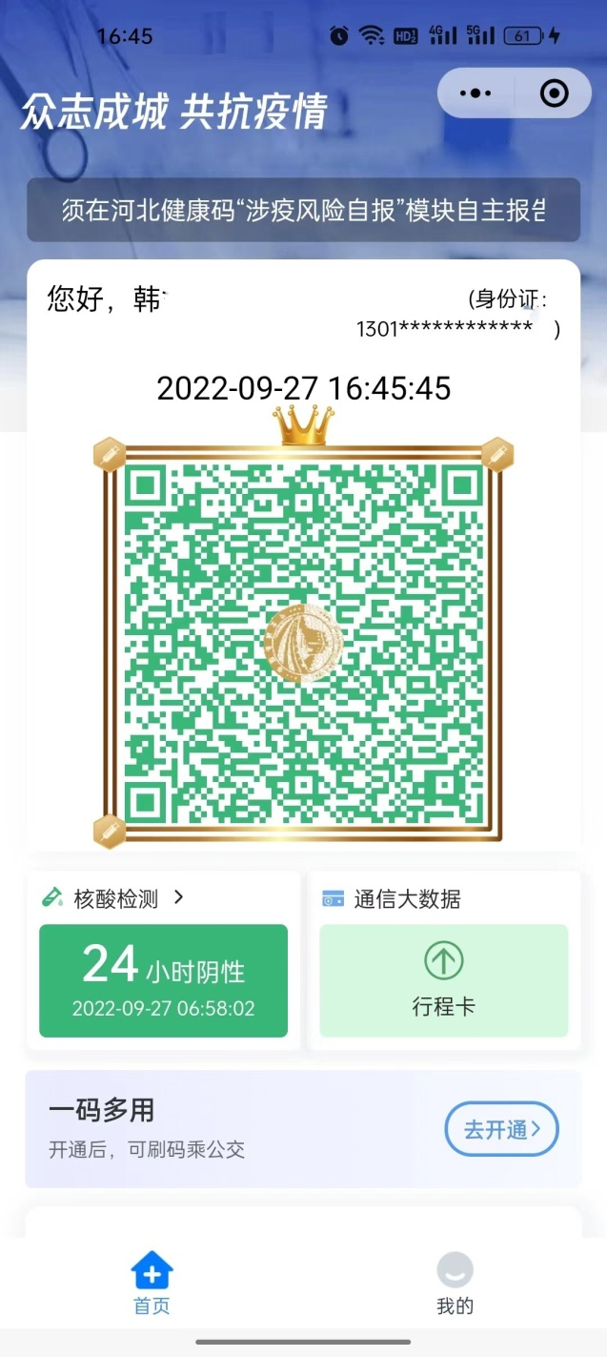
注：健康码、行程卡需均为绿码。

